Муниципальное казенное дошкольное образовательное учреждение «Ручеек» г.п. Чегем

Конспект
Интегрированной образовательной деятельности
по ФЭМП и развитию речи в подготовительной группе «А»
На тему : «В гости к сказке»
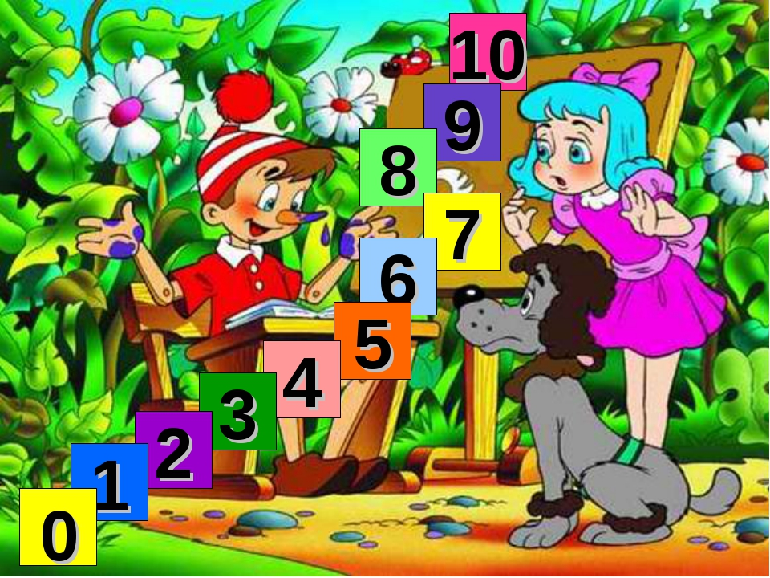
Воспитатель первой квалификационной категории:
Сасикова Сатаней Хасановна

28.01.2021г.

Конспект
интегрированной образовательной деятельности
по ФЭМП и развитию речи в подготовительной группе «А»

Тема: « В гости к сказке» .

Цели:
- Развивать связную речь детей.
- Развивать у детей познавательные интересы.
- Создать положительный эмоциональный настрой детей; способствовать формированию игровой мотивации детей.
Задачи:
Образовательные:
- Формировать умения в составлении и решении логических задач, закрепить навыки обратного счета
-Развивать речь у детей с помощью наводящих вопросов
Расширять и обогащать словарный запас детей
Развивающие:
- Развивать умение логически мыслить;
- Развивать у детей внимание, память, мышление, творческое воображение.
- Развивать эмоциональность и выразительность речи,
- Развивать связную диалогическую речь, способность рассуждать, делать выводы.
Воспитательные:
- Воспитывать интерес к познанию, любознательность
- Воспитывать целеустремленность, настойчивость, умение сотрудничать в группах.
- Воспитывать в детях чувство доброты.
- Воспитывать активность, самостоятельность, отзывчивость.
Виды детской деятельности:
- коммуникативная,
- двигательная,
- игровая.
.Предварительная работа:
• Рассматривание иллюстраций , просмотр сказок, отгадывание загадок, складывание оригами «Кораблик»
• Методические приемы:
Словесные – беседа, объяснение, художественное слово;
Наглядные – показ иллюстраций, слайдов;
Практические – самостоятельная работа, динамическая пауза;
Метод похвалы;
Игровые ;

Оборудование: интерактивная доска, геометрические фигуры, карточки с заданием, воздушный шар, альбомный лист.

Ход образовательной деятельности.

Воспитатель: Ребята, добрый день! Я люблю путешествовать и сегодня хочу вас пригласить в увлекательное путешествие в страну сказок. Но скажите, как вы думаете, что нужно для начала нашего путешествия? ( ответы детей)
- Для начала - хорошее настроение. Подарим друг - другу хорошее настроение ( улыбаются друг - другу)
Воспитатель: Как же нам добраться в страну сказок? Нам нужен транспорт. Вы послушайте и отгадайте загадку:
Круглый, гладкий, как арбуз…
Цвет – любой, на разный вкус.
Коль отпустишь с поводка,
Улетит за облака. (Воздушный шар)
Воспитатель: Правильно, ребята. Мы отправимся на воздушном шаре. У нас есть 5 воздушных волшебных шаров.
Воспитатель: Воздушные шары - транспорт необычный. Держите их крепко и без команды не отпускайте, сейчас взлетаем (воспитатель раздает воздушные шары, имитируем полет на воздушном шаре, дети « летят» к стульчикам)
Воспитатель: Давайте посчитаем, во сколько мы будем в волшебной стране сказок, если сейчас 9 часов, а прилетим мы туда через 2 часа.
Дети: В 11 часов.
Воспитатель: Правильно, дети. Внимание! Мы летим над лесом, будем приземляться. На счет « один» отпустим шары и тихо присядем. Начинаем обратный отчет. ( Хором: 10, 9,8, 7, 6, 5, 4, 3, 2, 1. Дети тихо занимают места за столом)
Воспитатель: Посмотрите вокруг и отгадайте, в какой мы с вами сказке оказались?
В ступе летаю,
Следы заметаю.
Без чудес старушке
Скучно жить в избушке. (Баба - Яга)
- Ребята, давайте поможем Бабе - яге, в математике она отстает. ( дети работают на карточках, проставляют знаки: <, >, =. Один ребенок у доски)
7 9; 8 6; 0 10; 6 9.
- Какие молодцы, помогли Бабе - яге, справились с заданием быстро и правильно.
Воспитатель: Мы отправляемся в следующую сказку, отгадайте:
Вот совсем не трудный
Коротенький вопрос:
Кто в чернилку сунул
Деревянный нос? ( Буратино)
- Действительно, Буратино, а сказка « Золотой ключик». На солнечной полянке, где цветет множество цветов, Мальвина, девочка с голубыми волосами, учит Буратино грамоте.
Воспитатель : отгадайте загадку :
Его не видно, в руки не взять ,
Но зато слышно. Что это? (звук)
Существуют , ребята , разные звуки . Какие они могут быть?
Дети : звуки природы, звуки музыки, звуки предметов.
Воспитатель: правильно ребята. Еще у нас есть другая группа звуков, это звуки речи.
Много звуков есть на свете :
Шелест листьев, плеск воды .
А бывают звуки речи ,
Мы их точно знать должны.

Дети, звуки речи делятся на две большие группы . давайте вспомним, какие это группы ? (ГЛАСНЫЕ И СОГЛАСНЫЕ ЗВУКИ). Давайте вместе назовём эти звуки. (А,О, У, Э, Ы, И, Е,Ё, Я, Ю).
А как можно отличить гласные звуки от других звуков? (ответы детей)
Гласным звукам так понравилось, как мы их запомнили. Что они захотели с вами поиграть. А вы хотите поиграть? (да)
Игра «Назови звук в начале слова»
Я буду называть слова , а вы должны сказать что это за звук:
Арбуз, облако, утка, игра, аист , ослик, утюг, ирис, ухо, озеро, апельсин, утро, окно.

Воспитатель: А теперь мы отдохнем и сделаем зарядку.
Мы считали и устали.
Дружно все мы тихо встали.
Ручками похлопали – раз, два, три,
Ножками потопали – раз, два, три
Выше руки! Шире плечи!
Раз, два, три! Дыши ровней!
Сели, встали, встали, сели.
И друг друга не задели.
Воспитатель: Продолжим путешествие. Внимательно слушайте меня и отгадайте загадку:

Всем он каши наварил,
Съесть ее не хватит сил.

- Мы теперь в другой сказке. В гостях у девочки, которой за ее доброту бабушка подарила волшебный горшок. Но вот беда - разбился горшок у нее на мелкие кусочки. ( на столе геометрические фигуры разной величины).
- Посмотрите и назовите, какой формы осколки( блоки Дьенеша)
- Я взяла два обруча, красный и синий, и положила их , пересекая между собой. Все синие фигуры могут лежать в синем круге, а все треугольники цвета , в красном. В середину нужно положить фигуры, у которых нет углов.
- Молодцы, отлично справились с заданием. Мы переносимся с вами в следующую сказку:
Возле леса на опушке
Трое их живут в избушке.
Там три стула и три кружки.
Три кровати, три подушки.
Угадайте без подсказки,
Кто герои этой сказки? ( ответы детей)
- Совершенно верно, три медведя.
Воспитатель: У вас у всех есть карточка с заданием, нужно найти соседей чисел. (карточки)
- Мы с вами внимательно поработали и наши глазки устали, и я предлагаю вам, что бы наши глаза отдохнули.
Зрительная гимнастика:
Раз – налево, два – направо,
Три – наверх, четыре – вниз.
А теперь по кругу смотрим,
Чтобы лучше видеть мир.
Взгляд направим ближе, дальше
Тренируя мышцы глаз.
Видеть скоро будем лучше,
Убедитесь вы сейчас!
Воспитатель: Молодцы. Отгадайте загадку последней сказки:
Появилась девочка
В чашечке цветка.
И была та девочка
Чуть больше ноготка.
В ореховой скорлупке
Девочка спала.
Вот какою девочка
Маленькой была.
- Это какая сказка?
Дети: «Дюймовочка» .
Воспитатель: Правильно, ребята. Дюймовочка попала в беду, давайте ей поможем. На прошлой неделе мы научились из оригами складывать кораблик и пароход. Сделайте по вашему желанию любой водный транспорт. Листы бумаги на ваших столах. Все вспомнили последовательность складывания? Если кому нужна помощь, поднимите руку. ( Дети самостоятельно выполняют оригами)
- Вот и помогли Дюймовочке перебраться на другой берег. Пора и нам возвращаться. Давайте закроем глаза и назовем 12 месяцев по порядку, и мы, как в сказке, сразу перенесемся из сказочной страны в группу. ( Дети хором называют месяцы по порядку)
Воспитатель: Вот мы снова в детском саду. А в каких сказках мы побывали? Вам понравилось такое сказочное путешествие по сказкам? ( ответы детей)
- Сегодня вы все молодцы, внимательно меня слушали, правильно отвечали на вопросы.



